Пресс-релиз 16 апреля 2020 г.
Благотворительный фонд «Махеев» оплатил приобретение средств индивидуальной защиты для врачей ГАУЗ ДРКБ МЗ РТ
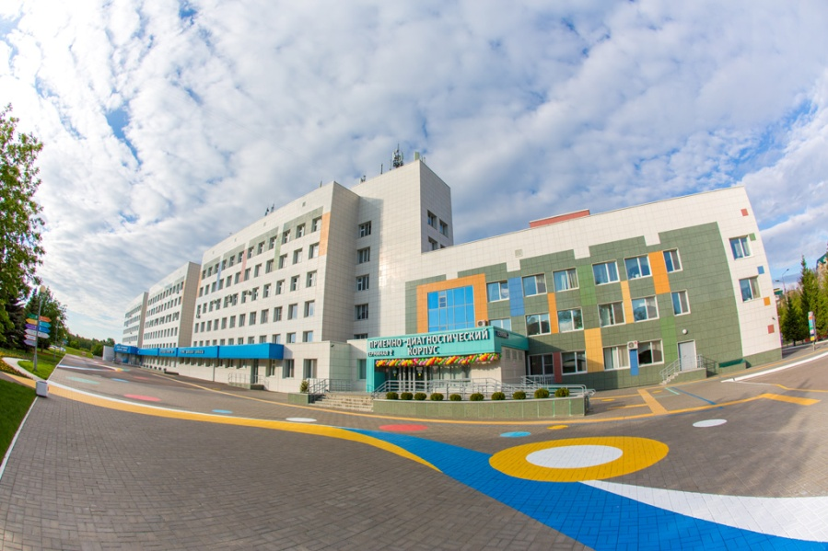
Благотворительный фонд «Махеев» и компания «Эссен Продакшн АГ» перечислили почти 300 тысяч рублей на покупку респираторов для защиты врачей Детской Республиканской Клинической больницы. Руководство клиники, на фоне угрозы распространения коронавируса, обратилось в благотворительный фонд с просьбой оказать содействие в приобретении средств индивидуальной защиты. Компания «Эссен Продакшн» и благотворительный фонд «Махеев» откликнулись на просьбу и приобрели для ДРКБ 461 респиратор.
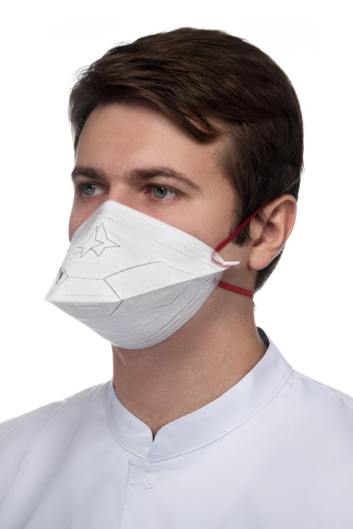
Нехватка средств индивидуальной защиты в клинике возникла в результате проведения массовых противоэпидемиологических мероприятий. Средства защиты органов дыхания у врачей меняются на новые каждые 3 часа. Во время эпидемии это правило действует неукоснительно. В связи с этим запас индивидуальных защитных комплектов для врачей требует постоянного пополнения. За помощью администрация клиники обратилась в благотворительный фонд «Махеев».
Руководство компании «Эссен Продакшн АГ» и благотворительный фонд «Махеев» откликнулись на просьбу клиники. Для нужд врачей были приобретены респираторы «Нева 306» класса защиты FFP3 в количестве 461 шт. Этот респиратор предназначен для индивидуальной защиты органов дыхания человека от всех видов аэрозолей, возбудителей бактериальных и вирусных инфекций, передающихся воздушно-капельным путем при их концентрации до 50 ПДК.

Справка о компании «Эссен Продакшн АГ»:
Группа Компаний «Эссен Продакшн АГ» - один из крупнейших производителей продуктов питания в России. Годовой оборот группы компаний за 2018 год составил 20,75 млрд рублей. ТМ «Махеевъ» - бренд №1 в России в категории: майонез, кетчуп, джем, маринад, горчица.
Ежегодно холдинг производит более 236 тыс. тонн готовой продукции: 148,6 тыс. тонн майонеза, 42,5 тыс. тонн томатной продукции, 6,3 тыс. тонн приправ, 11,3 тыс. тонн повидла, джемов, 27,8 тыс. тонн кондитерской продукции.
В общей сложности, в продуктовый прайс компании входит 247 видов продукции соусов, кондитерских изделий и джемов. На сегодняшний день продукция «Махеевъ» реализуется по всей России, а также в 26 странах ближнего и дальнего зарубежья.
Доля экспорта превышает 15% от общего объема продаж компании. Продукция компании представлена в ведущих федеральных и региональных торговых сетях, таких как X5 Retail, Магнит, Лента, МETRO. На долю торговых сетей приходится более 25 % от общего объема продаж.
Кондитерская группа холдинга представлена одной из самых мощных в России производственных площадок «Эссен Продакшн АГ». Ежегодно она производит более 27,8 тысяч тонн продукции: батончиков, трубочек и конфет с желейными, помадными, трюфельными и комбинированными начинками, а также конфет на основе полых вафель.
Генеральный директор - Барышев Леонид Анатольевич.
Пресс-служба
+79196219824
ganskaya_aa@brightm.ru
Александра Ганская

